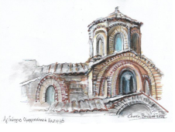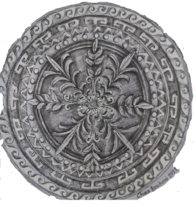**Δήλωση συμμετοχής**

**στο Εκπαιδευτικό Πρόγραμμα της Ιεράς Μητρόπολης Καστορίας**

**Ημερομηνία: 2 Νοεμβρίου 2023**

**Ονομασία Σχολείου: Πρότυπο Γυμνάσιο Αγίων Αναργύρων**

**Διεύθυνση Εκπαίδευσης: Δ.Δ.Ε. Γ΄ Αθήνας**

**Περιφερειακή Διεύθυνση Εκπαίδευσης: Αττικής**

**ΤΡΟΠΟΣ ΥΛΟΠΟΙΗΣΗΣ δια ζώσης και εξ αποστάσεως**

**Συμπληρώστε ΝΑΙ αναφορικά με τον τρόπο με τον οποίο επιθυμείτε να συμμετάσχετε:**

**«Υιοθεσία Βυζαντινού Μνημείου Καστοριάς»**

**Δια ζώσης: ΝΑΙ επίσκεψη**

**Εξ αποστάσεως: ΝΑΙ σύνθεση της εργασίας**

**ΧΡΗΣΙΜΕΣ ΠΛΗΡΟΦΟΡΙΕΣ**

* **Τάξη και τμήμα: Όμιλος Αριστείας «μικροί ιστορικοί» Όμιλος ιστορικής μελέτης και έρευνας**
* **Αριθμός ωφελούμενων μαθητών /μαθητριών: 27**
* **Υπεύθυνος εκπαιδευτικός: Παντελεήμων Χιονίδης**
* **Αριθμός εμπλεκομένων εκπαιδευτικών: δύο**
* **Τηλέφωνα επικοινωνίας: 6978527644, 2102691920**
* **Email: hionidispl@hotmail.com; mail@gym-peir-ag-anarg.att.sch.gr**
* **Επιθυμητή ημερομηνία συμμετοχής/ξενάγησης από τους υπευθύνους του προγράμματος αρχές Μαρτίου 2024**
* **Επιθυμητή ώρα: χωρίς προτίμηση ώρας, θα μεταβούμε στην Καστοριά τουλάχιστον μία ημέρα πριν την ξενάγηση**

**Θα λάβετε email επιβεβαίωσης για την ημέρα και ώρα διεξαγωγής του Εκπαιδευτικού Προγράμματος.**

**Υπεύθυνοι επικοινωνίας προγράμματος**

**Αρχιμανδρίτης π. Στέφανος Σχοινάς**

Τηλέφωνα: 6909146725

Διεύθυνση ƞλεκτρ. αλληλογραφίας: [p.stefanos.schinas@gmail.com](mailto:p.stefanos.schinas@gmail.com)

**Ιεροδιάκονος π. Παύλος Λαζόγκας**

Τηλέφωνα: 6987269934

Διεύθυνση ƞλεκτρ. αλληλογραφίας: [markoslazogass@gmail.com](mailto:markoslazogass@gmail.com)

**Ιερά Μητρόπολις Καστορίας**

Τηλ. : 24670 22334

Fax : 24670 27142

Διεύθυνση ƞλεκτρ. αλληλογραφίας:: [info@imkastorias.gr](mailto:info@imkastorias.gr)

Webpage : <https://www.imkastorias.gr>

**Ευχαριστούμε πολύ για τη συμμετοχή σας!**